Automação Comercial

SIGACRD – Fidelização
e Análise de Crédito

Í n d i c e

1. Introdução 3
Crédito 3
A importância do crédito 3
Alguns números 3
2. Arquivos utilizados 4
3. Rotinas / Cadastros 4
3.1. Configuração e consulta log 4
3.1.1. Configuração dos campos para log 4
3.1.2. Consulta log 5
3.2. Cadastro de estações 5
3.3. Cadastro de Administradora Financeira 6
3.4. Ocupações 6
3.5. Tipos de documentos 7
3.6. Grau de parentesco 7
3.7. Bancos 7
3.8. Cartões 7
3.9. Questionário sócio econômico cultural 7
3.10. Script de limite de crédito 8
3.11. Cadastro de identificação de lojas 8
3.12. Cadastro de clientes 9
Folder Ficha cadastral 9
Folder Compl.ficha 9
Folder Ref.trabalho 9
Folder Ref.cartões 10
Folder Ref.bancárias 10
Folder Ref.pessoais 10
Folder Sócio-econônico-culturais 10
Folder Dependentes 10
Folder Cartões 10
Folder Doc.entregue 10
3.13. Script de análise de crédito 10
3.14. Cartões 11
3.14.1. Configuração da confecção de cartões 11
3.14.2. Envio e recebimento do arquivo de cartões 11
4. Consultas 11
4.1. Classificação do cliente 11
4.2. Monitor 12
5. Venda 12
5.1. Venda financiada 12
5.2. Liberação / Bloqueio de crédito 13
5.3. Fila do crediário 13
5.4. Contrato manual 13
5.5. Funções do Frontloja 13
5.5.1. Limite de crédito 13
5.5.2. Extrato das parcelas 13
5.5.3. Encaminhar o cliente ao crediário (Enviar para crédito) 14
5.5.4. Medir tempo de fila 14
5.5.5. Recebimento de títulos 14
6. Parâmetros 14
7. Vocabulário 15
8. Fontes para pesquisa 15

Introdução
O módulo de Fidelização e Análise de Crédito, SIGACRD, é uma importante ferramenta para auxiliar no gerenciamento da venda através da análise de crédito para pessoas físicas e jurídicas.

Com base nas informações do cliente, o SIGACRD possibilita uma maior agilidade no atendimento sendo que, dependendo da estratégia adotada, pode-se deixar o sistema mais ou menos flexível, assumindo assim, mais ou menos risco na operação.

O ato de vender a crédito, implica em uma certa confiança, em um certo risco e sem saber o grau deste risco fica mais difícil saber se está sendo realizado um bom negócio.

O risco é algo que está presente o tempo todo em nossas vidas e nos negócios e cabe a nós administrá-lo da melhor meneira possível. O SIGACRD vem de encontro a essa necessidade para auxiliar na tomada de descisão nas operações de crédito.

Crédito
Dependendo do contexto onde é empregado pode ter alguns significados:

Segundo o dicionário significa: “confiança, segurança de que alguém é capaz ou veraz”.

Podemos definir também como: “Ato de dispor a um terceiro alguma mercadoria mediante a promessa de recebimento deste valor no futuro” ou ainda “Expectativa de uma quantia em dinheiro ou seu equivalente, retornar ao seu dono, dentro de um espaço de tempo pre-estabelecido”.

Enfim, o crédito é algo que está presente no dia a dia em qualquer operação de compra e venda onde o valor a ser pago não seja a vista.

A importância do crédito
O crédito permite que se aumente a base de clientes para os negócios, pois vendendo em parcelas, uma empresa permite que um número maior de compradores tenham acesso aos seus produtos.

Algumas empresas conseguem obter melhor resultado financeiro (ganho com o parcelamento das vendas) do que o resultado operacional (ganho com a venda de mercadorias)

Alguns números
De janeiro a agosto de 2003, a inadimplência de consumidores cresceu 4,2% em relação ao mesmo período do ano passado. A taxa foi apurada pela Serasa e divulgada em 24/9/03.

Entre as pessoas físicas, o não pagamento de dívidas aumentou em 5,9% nos primeiros oito meses de 2003. O resultado mostra uma expressiva desaceleração do indicador, que na relação 2002/2001 foi de 30,1%

De cada 100 reais gastos em compras nas mais de 300 lojas da rede, 87 são feitos a prestação. Eis o que intriga o mercado: como é possível conceder financiamento a tanta gente que não porta documentos nem comprova a renda e, ainda assim, manter baixo o índice de inadimplência, atualmente na média de 8%?

Já a inadimplência de pessoa jurídica alcançou a maior taxa desde setembro de 2000, ficando em 6,7 por cento.

Fonte: Portal Exame (www.portalexame.com.br)

Arquivos utilizados
A família de arquivos para o módulo SIGACRD é a MA?

Tabela | DESCRIÇÃO
MA3 | Controle do Tempo de Fila
MA4 | Quest. Sócio-Econ. Cultural
MA5 | Perguntas Sócio Econômico Cultural
MA6 | Cartões
MA7 | Cadastro de Crédito
MA8 | Referência de Trabalho
MA9 | Referência de Cartões
MAA | Referência Bancária
MAB | Referencias Pessoais
MAC | Dependentes
MAD | Endereços
MAE | Documentos
MAF | Script de Classificação do Cliente
MAG | Cadastro de Script de Avaliação do Cliente
MAH | Controle de Número de Contratos
MAI | Respostas Sócio Econômico
MAJ | Respostas Padrão do Questionário
MAK | Recusas de Compras
MAL | Parcelas do Financiamento
MAM | Cadastro de Cartões
MAN | Cadastro dos Bancos
MAO | Grau de Parentesco
MAP | Tipos de Documentos
MAQ | Ocupações

Rotinas / Cadastros

Configuração e consulta log

Configuração dos campos para log
Esta rotina é responsável pela configuração dos campo que serão logados pelo sistema. Esta configuração permite que sejam configurados apenas os campos estritamente necessários para registro de inclusão, alteração ou exclusão.

Essa é uma rotina de utilização genérica no Protheus pois uma vez que os campos sejam configurados o controle de log será efetuado independente da rotina que o alterar.

IMPORTANTE: Esta rotina deverá ser utilizada com muita prudência pois pode influenciar no desenpenho do sistema.

OBS.: Para utilização dessa rotina na versão 7.10, deverá ser compilado o rdmake padrão SX2UNICO.PRW. Este procedimento não é necessário no Protheus 8.

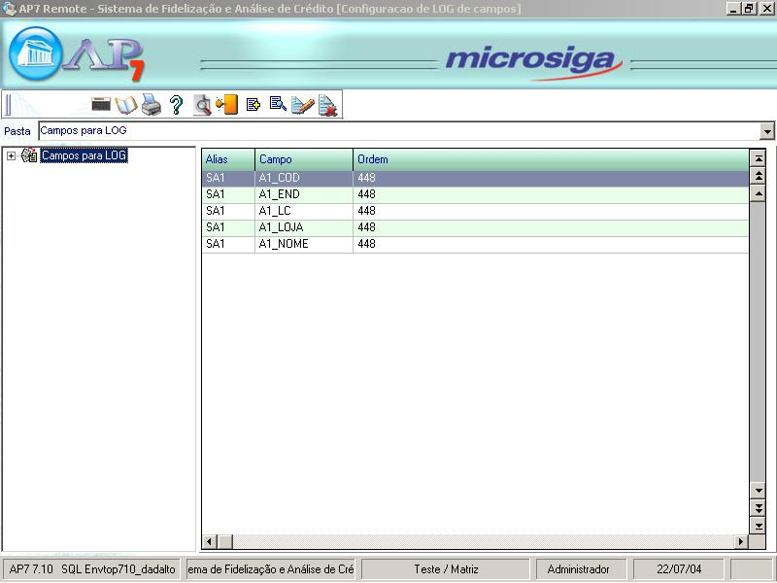
Figura 1

Consulta log
Esta rotina permite que sejam visualizadas as alterações efetuadas nos campos apontados na Configuração dos campos para log.

Poderão ser visualizadas todas os dados alterados (valor antigo e valor novo) mais a data, hora e o usuário responsável pela operação.

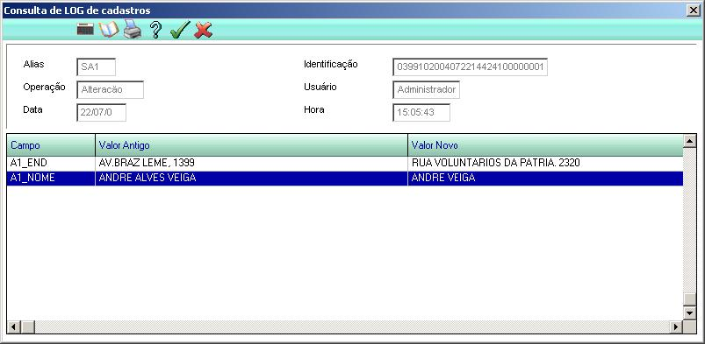
Figura 2

Cadastro de estações
Para integração do FrontLoja com o SIGACRD deverá ser configurado o cadastro de estação. Desta forma conseguiremos controlar no momento da implantação, qual o check-out que já está apto a trabalhar com análise de crédito.

Para esta integraçao os campos abaixo deverão ser preenchidos:

IP:Porta do WebService = Informar o IP do servidor de WebService.

Integrar com o SIGACRD = Sim.

Comprovante do SIGACRD / Impressora = Não imprime, Fiscal, doc Word.

Comprovante do SIGACRD / Vias = número de vias do documento a ser impresso.

Tabelas utilizadas nesta rotina: SLG

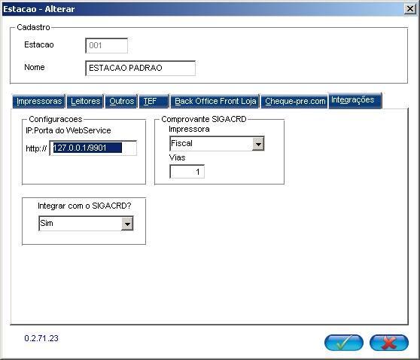
Figura 3

Cadastro de Administradora Financeira
Para efetuar uma venda financiada com análise de crédito através do SIGACRD, é necessário cadastrar uma Administradora Financeira e indicar que:

- é financiamento (AE_TIPO = FI)
- essa administradora será utilizada para controde de Private Label (AE_PLABEL = 1)
- é financiamento próprio (AE_FINPRO = S)

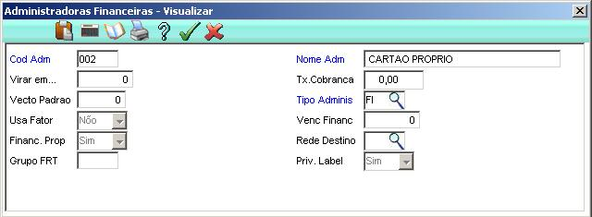
Figura 4

Ocupações
Cadastro responsável por armazenar a ocupação do cliente.

Exemplo: Vendedor, motorista, programador, analista de sistemas, etc.

Tabelas utilizadas nesta rotina: MAQ

Tipos de documentos
Cadastro responsável por armazenar os tipos de documentos a serem utilizados para análise da ficha de crédito.

Exemplo: CIC, RG, carteira profissional, título de eleitor, etc.

Tabelas utilizadas nesta rotina: MAP

Grau de parentesco
Cadastro responsável por armazenar os níveis de parentesco para utilização no preenchimento das referências pessoais na ficha de crédito do cliente.

Exemplo: Mãe, pai, primo, irmão, avô, etc.

Tabelas utilizadas nesta rotina: MAO

Bancos
Cadastro responsável por armazenar a relação de bancos para utilização no preenchimento das referências bancárias na ficha de crédito do cliente.

Exemplo: Banco do Brasil, Itaú, Bradesco, Banco Real, etc.

Tabelas utilizadas nesta rotina: MAN

Cartões
Cadastro responsável por armazenar a relação de cartões bancos para utilização no preenchimento das referências de cartões na ficha de crédito do cliente.

Exemplo: Banco do Brasil, Itaú, Bradesco, Banco Real, etc.

Tabelas utilizadas nesta rotina: MAM

Questionário sócio econômico cultural
Questionário que contém informações cadastrais do cliente que permite sua análise através do conceito de credit scoring.

A principal vantagem do uso dos modelos de credit scoring é a agilidade envolvida na análise da ficha do proponente ao crédito. Um ponto negativo é que se o modelo de análise não foi feito com cautela, a análise do crédito pode ficar muito rígida.

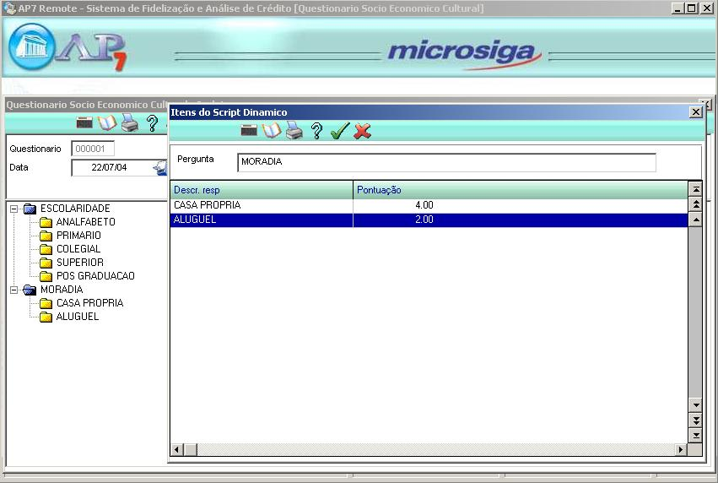
Figura 5

Tabelas utilizadas nesta rotina: MA4, MAJ

Script de limite de crédito
Esta rotina definirá o script para o cálculo do limite de crédito para o cliente. Poderá ser criada uma regra específica para esse tratamento.

Este script será executado imediatamente após a confirmação da gravação da ficha cadastral do cliente e seu retorno será gravado no campo de Limite de Crédito (A1_LC).

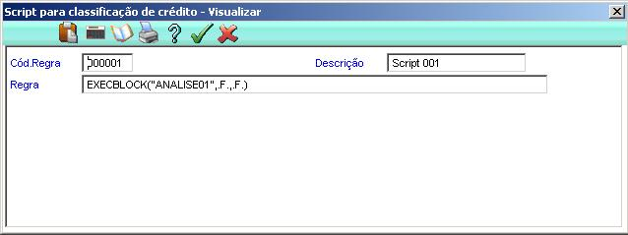
Figura 6

Cadastro de identificação de lojas
Esta rotina, já utilizada no módulo de controle de lojas, irá armazenar o código do script de limite de crédito será utilizada em uma determinada loja.

Isso permitirá uma grande flexibilidade para o caso da rede de lojas ter uma abrangência em várias regiões. Cada loja ou região poderá ter a sua regra dependendo do perfil do cliente.

Exemplo: LG_CODREG = 000001.

Cadastro de clientes
É um dos alicerces do crédito pois irá conter informações importantes que nortearão os processos de análises e concessões de crédito ao cliente.

Sua utilização deve ser estudada ao máximo, definindo no momento da implantação quais as informações (os campos) que realmente deverão ser utilizado, uma vez que um diferencial competitivo é a facilidade de e rapidez na aprovação do crédito.

Observação importante:

Os usuários desta rotina, tem em suas mãos uma “poderosa” informação, porém esta não pode ter seu uso indiscriminado, uma vez que tem por característica a confidencialidade, conforme determina a Lei nº 4.595, de 31/12/1964 em seu:

Art. 38. As instituições financeiras consevarão sigilo em suas operações ativas e passivas e serviços prestados.

§ 7º - A quebra de sigilo de que se trata este artigo constitui-se em crime e sujeita os responsáveis à pena de reclusão, de um a quatro anos, aplicando-se no que couber, o Código Penal e o Código de Processo Penal, sem prejuízo de outras sanções cabíveis.

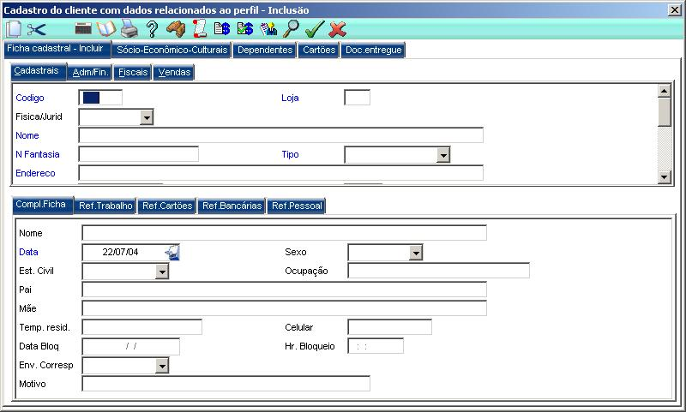
Histórico
Títulos em aberto
Pagtos efetuados
An.de crédito
Consulta TEF (SERASA, SCPC)
Figura 7

Folder Ficha cadastral
Contém os dados referente as informações cadastrais “básicas” do cliente. Por exemplo: Nome, endereço, CPF, etc.

Folder Compl.ficha
Contém informações complementares a ficha cadastral.

Folder Ref.trabalho
Contém informações das referências de trabalho do cliente. Por exemplo: Empresa, endereço, renda, cargo, etc.

Folder Ref.cartões
Contém informações das referências dos cartões de crédito que o cliente possui.

Folder Ref.bancárias
Contém informações dos bancos em que o cliente possui conta.

Folder Ref.pessoais
Contém informações sobre referências pessoais do cliente.

Folder Sócio-econônico-culturais
Contém informações cadastrais do cliente que permite sua análise através do conceito de credit scoring.

Folder Dependentes
Contém informações dos dependentes do títular da proposta de crédito.

Folder Cartões
Contém informações dos cartões que serão utilizados pelo cliente uma vez que a ficha cadastral seja aprovada.

Folder Doc.entregue
Contém informações sobre os documentos que deverão ser entregues pelo cliente para serem analisados junto com a proposta de crédito.

Script de análise de crédito
Esta rotina permitirá efetuar o registro das regras que formarão o score do cliente. A somatória destas regras, em relação a uma média pré-estabelecida através de parâmetros, representará a classificação do cliente.

No caso do campo filial ou empresa ficar em branco, significa que as regras ali descritas servirão para todas as outras.

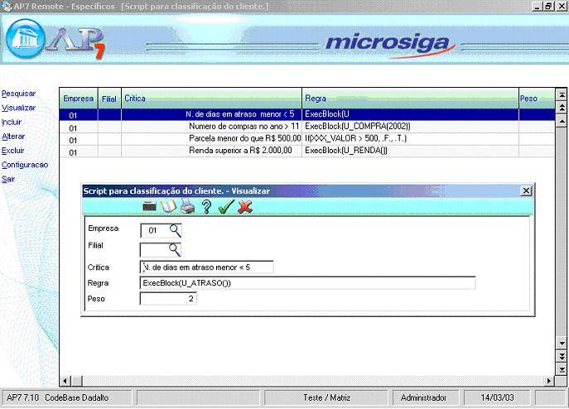
Figura 8

Cartões

Configuração da confecção de cartões
Rotina para configuração do leiaute do arquivo texto que será enviado (e recebido) para a empresa que confeciona os cartões private label.

Aqui temos total flexibilidade para incluir as informações necessárias para a confecção do cartão e também conseguiremos definir se o arquivo será gerado com a utilização de um delimitador ou de posições fixas.

As configurações de envio e recepção serão gravadas também em um arquivo texto:

ENVCART.CRD = Contém o leiaute para envio dos dados dos cartões.
RETCART.CRD = Contém o leiaute para recepção dos cartões.

Envio e recebimento do arquivo de cartões
Rotina para geração e recepção de arquivo texto para a empresa de confeção de cartões.

Durante a confecção dos cartões ele ficará com status “bloqueado”. O desbloqueio deverá ser efetuado, obrigatoriamente, para a utilização deste cartão.

Consultas

Classificação do cliente
Esta rotina com embasamento no cadastro de scripts, retornará uma tela para demonstrar as informações referentes a pontuação e os elementos formadores da mesma.

Observação: As informações do cadastro sócio-econômico-cultural, dependentes e documentações também serão formadoras de pontuação. Esta pontuação será denominada como “Perfil do cliente”.

O perfil do cliente poderá ou não fazer parte desta classificação, uma vez que ele é o formador do item análise pessoal. A visualização desta informação poderá ser desabilitada através do parâmetro MV_PERFIL.

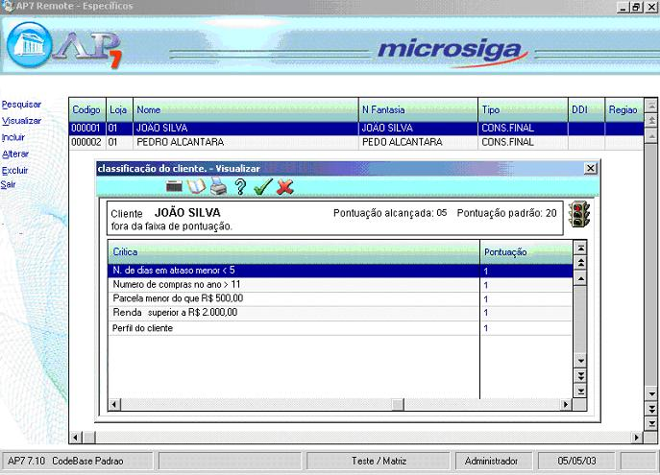
Figura 9
A situação do cliente será demonstrada através de um semáforo:

1) Verde = cliente com padrão excelente
2) Amarelo = cliente com bom potencial
3) Vermelho = cliente fora da faixa de pontuação

Monitor
Esta rotina permite que seja visualizada a situação atual da loja. Como quantidade de vendas liberadas e rejeitadas pelo crediário, vendas bloqueadas por falta de limite de crédito e a quantidade de clientes no crediário.

Permite também a visualização dos dados informados na rotina “Tempo de Fila”, ajudando assim a mensurar a quantidade de clientes que estão esperando para serem atendidos.

Isto permite ao gestor do negócio ter uma idéia, on-line, de como está o negócio de crédito em sua loja.

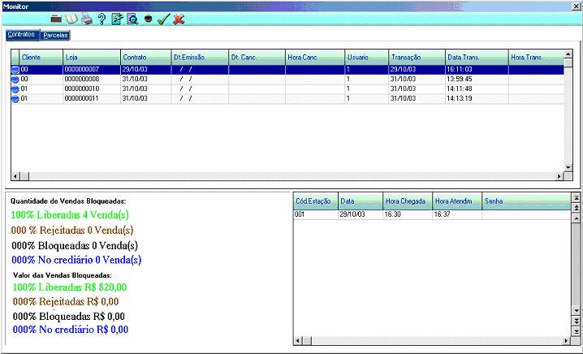
Figura 10

Venda

Venda financiada
Para efetuar uma venda financiada com análise do crédito do cliente pelo SIGACRD, o pagamento da venda no FrontLoja deverá ser efetuada com uma administradora financeira que controle o Private Label (conforme tópico “Cadastro de Administradora Financeira”) ou com cheques, desde que o cheque não seja considerado à vista (vide parâmetro MV_LJCHVST).

A análise de crédito será efetuada no ato da venda confome a expressão abaixo e se o cliente tiver crédito a venda é aprovada.

Limite de crédito - Σ títulos em aberto - valor total da compra >= 0

No caso de reprovação a ficha do cliente será automaticamente encaminhada para o setor de crédito, onde um analista do crediário poderá aprovar ou não aquela operação. No caso de aprovação desta venda em específico o valor do limite de crédito do cliente não é alterado e sim apenas concedido um “limite temporário” para aquela compra.

IMPORTANTE: A consulta do crédito só será efetuada se a rede estiver funcionando, isto é, se o check-out estiver se comunicando com o servidor de dados. Este controle é extrema importância para evitar que alguém mal intencionado efetue compras em mais de uma loja com o mesmo valor de limite de crédito, causando assim um desfalque desnecessário.

Liberação / Bloqueio de crédito
Rotina para liberação / bloqueio de crédito do cliente. Esta rotina será utilizada pelos analistas do crediário quando o cliente for bloqueado por falta de limite no momento da compra.

Esta é uma análise rápida e poderá ser efetuada enquando o cliente se encontra no check-out esperando o resultado da análise.

Será possível analisar a ficha cadastral do cliente e a compra que ele está efetuando e tomar 3 ações:
- Aprovar a compra atual, sem alterar o limite de crédito do cliente, ou
- Rejeitar a compra atual, ou
- Enviar o cliente para o crediário

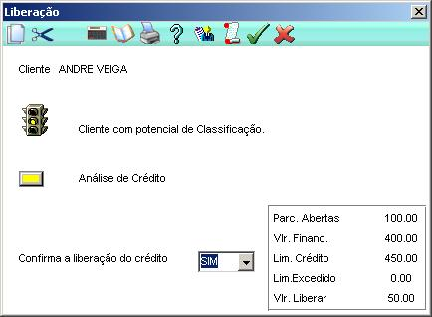
Figura 11

Fila do crediário
Quando o cliente for bloqueado por falta de limite no momento da compra e seu crédito for rejeitado na 1ª análise (rotina Liberação / Bloqueio de crédito), ele poderá ser enviado para o crediário para uma análise mais detalhada da sua ficha.

Nesta condição, por ser mais detalhada e consequentemente mais demorada, o cliente deverá sair do check-out e ser encaminhado para o setor de crediário.

Aqui poderá ser utilizado o recurso de gravar o orçamento na retaguarda para evitar passar toda a compra do cliente novamente pelo check-out.

Contrato manual
Esta rotina permite vincular uma venda a um contrato de crédito. Este recurso é utilizado quando o servidor de dados estiver fora do ar e o crédito for aprovado, por exemplo, por telefone.

Funções do Frontloja

Limite de crédito
Localizada nas teclas de funções do FrontLoja esta rotina permite que seja emitido um extrato com o valor do limite de crédito do cliente.

Extrato das parcelas
Localizada nas teclas de funções do FrontLoja esta rotina permite que seja emitido um extrato com as parcelas em aberto do clente.

Encaminhar o cliente ao crediário (Enviar para crédito)
Localizada nas teclas de funções do FrontLoja esta rotina permite que ao ser efetuada a rejeição do crédito, o orçamento seja gravado no servidor na retaguarda para que este seja reaproveitado em um próximo momento, evitando assim que os produtos tenham que ser passados no check-out novamente.

IMPORTANTE: Para que esta rotina possa ser utilizada, a rede deverá estar funcionando, isto é, apenas se o check-out estiver se comunicando com o servidor de dados.

Medir tempo de fila
Localizada nas teclas de funções do FrontLoja esta rotina permite que seja efetuado um controle para medir o tempo de fila em um determinado período na loja.

Esta informação poderá ser analisada posteriormente na rotina “Monitor” no menu “Consultas”.

Recebimento de títulos
Esta rotina permite que seja feita a baixa dos títulos referentes ao financiamento diretamente no caixa do FrontLoja.

IMPORTANTE: Para que esta rotina possa ser utilizada, a rede deverá estar funcionando, isto é, apenas se o check-out estiver se comunicando com o servidor de dados.

Parâmetros

Parâmetro | MV_MAXPONT
Tipo | Numérico
Descrição | Valor máximo de pontos para as perguntas do questionário sócio econônico cultural.
Valor padrão | 0

Parâmetro | MV_QUEST
Tipo | Caracter
Descrição | Qual o questionário vigente para o preenchimento da ficha cadastral do cliente. Ex.: 000001
Valor padrão | (vazio)

Parâmetro | MV_PERFIL
Tipo | Lógico
Descrição | Habilita ou desabilita a análise do perfil do cliente
Valor padrão | F

Parâmetro | MV_PEROT
Tipo | Caracter
Descrição | Qual o nome da rotina (rdmake) que analisará as respostas do questionário socio econômico cultural
Valor padrão | (vazio)

Parâmetro | MV_PERDES
Tipo | Caracter
Descrição | Descrição para a rotina definida no parâmetro MV_PEROT
Valor padrão | (vazio)

Parâmetro | MV_LJTPREC
Tipo | Caracter
Descrição | Tipos dos títulos que poderão ser recebidos na rotina “Recebimento de títulos” no FrontLoja.  Obs: Os títulos to tipo CH, CC e CD não serão tratados pela rotina de recebimento.
Valor padrão | FI

Parâmetro | MV_LJCHVST
Tipo | Numérico
Descrição | Número de dias para que um cheque seja considerado como “a vista”.  Se o check-out estiver integrado com o SIGACRD, as vendas com pagamentos com cheques com datas superiores a data do sistema mais o valor configurado neste parâmetro, serão tratados como financiamento e serão considerados como abatimento no valor do limite de crédito do cliente.
Valor padrão | 0

Parâmetro | MV_LJFILWS
Tipo | Caracter
Descrição | Filial de/até que serão consideradas na rotina que irá buscar a somatória dos títulos em aberto do cliente.
Valor padrão | 00,99

Vocabulário
Credit scoring: Sistema de pontuação dos dados sócio-econômico-culturais de um cliente. Com base nesse sistema, as propostas de crédito são analisadas e então aprovadas/rejeitadas dependendo do ponto de corte da regra implantada.

Os sistemas baseados em credit scoring definem com base em pontuação se o cliente será um “bom pagador” ou “mau pagador”.

Private label: Cartão próprio da loja, utilizado para vendas a crédito, promoções e descontos, onde o administrador do crédito é o próprio lojista.

Fontes para pesquisa
- Associação comercial de São Paulo - http://www.acsp.com.br

- GC Consultoria & Marketing (Newsletter sobre varejo) - http://www.gc-consultoria.com.br

- Crédito e Risco, Consultoria e Treinamento - http://www.creditoerisco.com.br

